

SENAI – SERVIÇO NACIONAL DE APRENDIZAGEM INDUSTRIAL
ESCOLA SENAI “A. JACOB LAFER”

CURSO TÉCNICO EM DESENVOLVIMENTO DE SISTEMAS

ALEXANDRE HENRIQUE
ISABELLI NARDIN
LIVIA LYANDRA
NATÁLIA CAROLINE
NICOLLY CRUZ
RAFAEL ARAÚJO
SARAH VEIGA

ALUGUEL DE ROUPAS: SISTEMA DE LOCAÇÃO DIGITAL

SANTO ANDRÉ
2025

SENAI – Serviço Nacional de Aprendizagem Industrial
Escola SENAI “A. Jacob Lafer”

ALEXANDRE HENRIQUE
ISABELLI NARDIN
LIVIA LYANDRA
NATÁLIA CAROLINE
NICOLLY CRUZ
RAFAEL ARAÚJO
SARAH VEIGA

Aluguel de Roupas: Sistema de Locação Digital

Orientador(a): Raul e Nadja

Santo André
2025
AGRADECIMENTOS

A escola SENAI, pelo apoio financeiro com a manutenção da bolsa de auxílio.
Ao Prof. Dr. Raul e a Prof. Dra. Nadja, pela excelente orientação.
Aos colegas da turma, pelas reflexões, críticas e sugestões recebidas.

RESUMO

Este trabalho apresenta o desenvolvimento de um sistema de locação de roupas, elaborado pelo Grupo 1 como parte do projeto acadêmico do curso de Desenvolvimento de Sistemas. A proposta visa atender à crescente demanda por soluções sustentáveis e acessíveis no setor da moda, por meio de uma plataforma digital que permite o aluguel de peças de vestuário para ocasiões especiais, como casamentos, formaturas e eventos corporativos. O foco está na locação de trajes finos e roupas sociais, oferecendo acesso a peças sem a necessidade de compra definitiva. O sistema web inclui funcionalidades como cadastro de itens, controle de estoque, gerenciamento de pedidos, cálculo de valores de aluguel e histórico de locações. Seu desenvolvimento seguiu a metodologia ágil SCRUM, promovendo entregas contínuas e integração entre os membros da equipe. Foram utilizados princípios de design responsivo para garantir acessibilidade em diferentes dispositivos, além de tecnologias como HTML, CSS e JavaScript, que permitiram a construção de uma interface estruturada, estilizada e interativa. Além de sua funcionalidade técnica, o sistema também propõe a promoção de práticas sustentáveis e conscientes de consumo, contribuindo para a redução do desperdício têxtil e incentivando a economia colaborativa. Espera-se, com isso, entregar uma solução moderna, eficiente e alinhada às necessidades sociais e tecnológicas atuais.

Palavras-chave: Sistema web. Moda sustentável. Locação de roupas. HTML. SCRUM.

ABSTRACT

This paper presents the development of a clothing rental system, developed by Group 1 as part of the academic project of the Systems Development course. The proposal aims to meet the growing demand for sustainable and affordable solutions in the fashion sector, through a digital platform that allows the rental of clothing items for special occasions, such as weddings, graduations and corporate events. The focus is on the rental of fine suits and formal clothing, offering access to pieces without the need for a definitive purchase. The web system includes functionalities such as item registration, inventory control, order management, calculation of rental values ​​and rental history. Its development followed the agile SCRUM methodology, promoting continuous deliveries and integration between team members. Responsive design principles were used to ensure accessibility on different devices, in addition to technologies such as HTML, CSS and JavaScript, which allowed the construction of a structured, stylized and interactive interface. In addition to its technical functionality, the system also proposes the promotion of sustainable and conscious consumption practices, contributing to the reduction of textile waste and encouraging the collaborative economy. This is expected to deliver a modern, efficient solution aligned with current social and technological needs.
Keywords: Web system. Sustainable fashion. Clothing rental. HTML. SCRUM.

SUMÁRIO

1.1 Justificativa 11
1.2 Problema 11
1.4 Objetivos 12
1.2.2 Objetivo geral 13
1.2.3 Objetivos específicos 13
2 EMBASAMENTO TEÓRICO 13
3 DESENVOLVIMENTO 14
3.1 Funcionalidades do Sistema 14
3.2 Cronograma de Atividades e Responsabilidades 16
4 REQUISITOS 17
5 PROTÓTIPO DE ALTA FIDELIDADE 18
6 PROGRAMAÇÃO 28
REFERÊNCIAS 29
APÊNDICE D – CÓDIGO DA PROGRAMAÇÃO 30

- INTRODUÇÃO

O consumo sustentável tem se tornado uma tendência crescente, levando ao surgimento de modelos de negócios baseados na economia compartilhada. O aluguel de roupas surge como uma alternativa viável ao consumo tradicional, permitindo que os consumidores tenham acesso a peças sofisticadas sem a necessidade de compra. O aluguel de vestuário é uma prática cada vez mais adotada por consumidores conscientes, que buscam reduzir o impacto ambiental da indústria da moda por meio de alternativas mais sustentáveis. Este projeto propõe a criação de um sistema de locação de roupas, com foco em trajes finos e roupas sociais, que facilitará o processo de escolha, reserva e devolução das peças alugadas para eventos formais.

  - Justificativa
A necessidade de um consumo mais consciente e sustentável no setor de moda impulsiona a busca por alternativas ao modelo tradicional de compra. O aluguel de trajes finos e roupas sociais oferece uma solução prática e acessível para clientes que necessitam de peças sofisticadas para eventos específicos, reduzindo desperdício e promovendo a reutilização. Além disso, essa prática permite democratizar o acesso a vestuário de alta qualidade sem a necessidade de altos investimentos financeiros. Segundo Sobreira et al. (2021), o consumo colaborativo de moda, incluindo o aluguel de roupas, configura-se como uma alternativa viável para consumidores que desejam adentrar no segmento da moda sustentável, promovendo a reutilização de peças e reduzindo o impacto ambiental.​

Problema

A necessidade de um consumo mais consciente e sustentável no setor de moda impulsiona a busca por alternativas ao modelo tradicional de compra. O aluguel de trajes finos e roupas sociais oferece uma solução prática e acessível para clientes que necessitam de peças sofisticadas para eventos específicos, reduzindo desperdício e promovendo a reutilização. Além disso, essa prática permite democratizar o acesso a vestuário de alta qualidade sem a necessidade de altos investimentos financeiros.
Segundo Sobreira et al. (2021), o consumo colaborativo de moda, incluindo o aluguel de roupas, configura-se como uma alternativa viável para consumidores que desejam adentrar no segmento da moda sustentável, promovendo a reutilização de peças e reduzindo o impacto ambiental.

    - Solução inicial
Para resolver o problema do alto custo e da baixa frequência de uso de trajes finos e roupas sociais, a proposta é desenvolver um sistema digital de locação que permita aos consumidores acessarem peças sofisticadas a preços acessíveis e de maneira prática, sem a necessidade de compra. O sistema de locação proporcionará a flexibilidade de alugar trajes finos e roupas sociais para eventos específicos, como casamentos, formaturas e eventos corporativos, com um processo simplificado de reservas, pagamentos e devolução.
A solução será acessível ao oferecer preços reduzidos para o aluguel de peças de alta qualidade, sustentável, já que promove a reutilização das roupas e reduz o desperdício de vestuário, e eficiente, com uma plataforma digital fácil de usar, permitindo aos consumidores realizarem a locação e devolução das peças de maneira ágil e segura. A implementação de funcionalidades como a previsão de custos e a gestão de itens disponíveis para locação também contribuirá para otimizar a experiência do usuário e a operação do sistema.
Com isso, a proposta visa democratizar o acesso a vestuário de alta qualidade, promovendo um modelo de consumo consciente e atendendo a demanda por trajes sociais para ocasiões especiais de maneira mais econômica e prática.

Objetivos
Os objetivos do projeto foram definidos com base na necessidade de
um serviço eficiente de locação de trajes finos e roupas sociais, garantindo praticidade para os usuários e incentivando um modelo de consumo mais sustentável.

Objetivo geral
Desenvolver um sistema digital para a locação de trajes finos e roupas sociais, otimizando a experiência do usuário e promovendo um modelo de negócio sustentável.

Objetivos específicos
- Criar um sistema web responsivo com interface intuitiva;
- Implementar autenticação de usuários (clientes e administradores);
- Permitir o gerenciamento de trajes finos e roupas sociais disponíveis para aluguel;
- Desenvolver um sistema de cálculo de previsão de custos;
- Garantir a segurança dos dados armazenados.

2 EMBASAMENTO TEÓRICO

A economia compartilhada tem impulsionado o aluguel de roupas como alternativa ao consumo excessivo. A moda sustentável busca minimizar impactos ambientais, reduzindo a produção e o descarte têxtil. Além disso, o avanço da tecnologia facilita a locação online, proporcionando uma experiência otimizada para os usuários. A economia compartilhada representa uma mudança paradigmática nas formas de consumo, oferecendo alternativas como o aluguel de roupas para reduzir os impactos ambientais e promover o uso consciente de recursos. O avanço das plataformas digitais e a integração de tecnologias modernas têm permitido que essa prática se expanda, facilitando o acesso dos consumidores a uma moda mais sustentável.

2.1 Viabilidade Técnica
Alguns dos recursos que iremos usar para desenvolver esse trabalho serão:

•HTML: é a linguagem de marcação mais usada no desenvolvimento de páginas e aplicações da web. O objetivo principal da HTML é estruturar as páginas de aplicação.

•CSS: é uma linguagem baseada em regras. — Você define regras especificando grupos de estilo que devem ser aplicados para elementos particulares ou grupos de elementos na sua página web. O objetivo principal do CSS é estilizar e criar um design atraente e responsivo.

•SQL: é usado para limpar, transformar e analisar dados armazenados em bancos de dados. O SQL tem como principal objetivo o desenvolvimento da parte de banco de dados

•PHP: é uma linguagem de programação voltada para o desenvolvimento de aplicações para a web e para criar sites, favorecendo a conexão entre os servidores e a interface do usuário.

•FIGMA: é uma plataforma online de criação de interfaces, wireframes e protótipos. Seu papel é oferecer recursos de design de telas para aplicações variadas, permitindo que times de Design trabalhem em conjunto no mesmo projeto remotamente e simultaneamente.

O desenvolvimento desta aplicação web é viável de acordo com as necessidades apresentadas pela empresa La Vie Elegance. A escolha das tecnologias (HTML/CSS) para o desenvolvimento baseia-se em eficiência e segurança, permitindo à Peça Rara potencializar seus processos internos, melhorar a precisão dos dados e acompanhar seu crescimento. O CSS desempenha um papel essencial na estilização do site, proporcionando uma interface mais intuitiva e funcional, enquanto o HTML oferece uma estrutura sólida e acessível a todos os usuários.

3 DESENVOLVIMENTO
O projeto propõe a criação de um sistema web para locação de roupas sociais e trajes finos, oferecendo uma solução sustentável, prática e econômica. Baseado na metodologia ágil SCRUM e organizado com Kanban, o desenvolvimento seguiu etapas planejadas em sprints.
Entre as funcionalidades estão o cadastro de usuários, catálogo de peças, sistema de reservas com cálculo de custos, e controle de devoluções. A identidade visual foi criada para refletir elegância e sustentabilidade, com uma logomarca simbólica e cores sóbrias.
O protótipo de alta fidelidade foi desenvolvido no Figma, e a codificação da interface foi iniciada com HTML, CSS, JavaScript e PHP. A aplicação já conta com sistema de login e layout responsivo. O projeto representa uma alternativa consciente de consumo na moda, unindo tecnologia e economia compartilhada.

3.1 Funcionalidades do Sistema

- Cadastro de usuários e gerenciamento de perfis.
- Catálogo virtual de roupas disponíveis para aluguel.
- Reserva, pagamento e controle de devolução.
- Cálculo automático de custos baseado no período de locação.

3.1.2 Identidade Visual da Marca

Para representar a proposta do sistema de locação digital com elegância e sofisticação, o grupo desenvolveu a identidade visual da marca La Vie Elegance, apresentada na Figura 2. O nome, inspirado na língua francesa, traduz-se como “A Vida com Elegância”, remetendo diretamente ao propósito do projeto: oferecer acesso facilitado a trajes finos e roupas sociais por meio de um serviço digital moderno e sustentável.
A logomarca apresenta um cabide estilizado, símbolo clássico do universo da moda, reforçando a associação com vestuário e organização. A tipografia cursiva utilizada no nome “La Vie” transmite suavidade e delicadeza, enquanto o termo “Elegance”, em caixa alta e fonte serifada, destaca o conceito de sofisticação. A paleta de tons terrosos e suaves foi escolhida para evocar sensações de requinte e aconchego, elementos fundamentais para a experiência do usuário ao navegar pela plataforma.
Essa construção visual visa comunicar os valores centrais da marca: sustentabilidade, praticidade, acessibilidade e estilo. A identidade também fortalece a proposta de diferenciação no mercado de locação de roupas, agregando valor à experiência do consumidor e alinhando-se às atuais tendências de moda consciente.

Figura 1 – Logotipo da marca La Vie Elegance

Fonte: Elaborado pelos autores (2025).

3.1.4 Kanban – Planejamento de Atividades

O projeto foi desenvolvido com base na metodologia ágil SCRUM, utilizando o quadro Kanban para organizar as tarefas, distribuir as responsabilidades entre os membros do grupo e acompanhar o progresso de cada etapa. A seguir, apresenta-se o cronograma das atividades realizadas:
O SCRUM é uma metodologia ágil de gestão de projetos que visa facilitar a colaboração entre equipes, promover a entrega contínua de resultados e adaptar-se rapidamente às mudanças. O processo é organizado em ciclos chamados sprints, que geralmente duram entre uma a quatro semanas. Durante cada sprint, as equipes desenvolvem funcionalidades do projeto, realizando reuniões diárias de acompanhamento (daily meetings), revisões e retrospectivas para melhorar continuamente o processo (Schwaber; Sutherland, 2017).
O Kanban, por outro lado, é uma abordagem visual de gestão de tarefas que ajuda a otimizar o fluxo de trabalho, identificar gargalos e melhorar a eficiência. O quadro Kanban utiliza cartões que representam as tarefas, organizados em colunas que representam os diferentes estágios do trabalho, como "A Fazer", "Em Progresso" e "Concluído". O uso de Kanban é fundamental para manter o acompanhamento do progresso e garantir a distribuição equilibrada de responsabilidades entre os membros da equipe, sendo uma ferramenta essencial no contexto do SCRUM (Anderson, 2010)

Figura 2 – Kanban
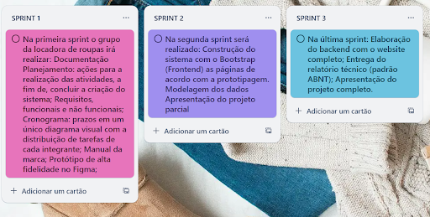
Fonte: Elaborado pelos autores (2025).

3.2 Cronograma de Atividades e Responsabilidades

O desenvolvimento do projeto foi dividido em duas sprints, cada uma com tarefas específicas, distribuídas entre os membros do grupo. A seguir, apresenta-se o cronograma com as funções e as datas de execução de cada tarefa em cada sprint.
No contexto do SCRUM, as Sprints são ciclos de trabalho curtos e fixos, geralmente com duração de uma a quatro semanas, onde a equipe se dedica ao desenvolvimento de uma parte do projeto. Cada Sprint começa com um planejamento, onde as tarefas são priorizadas e distribuídas entre os membros da equipe, e termina com uma revisão para avaliar o progresso e o trabalho realizado. Durante o ciclo, são realizadas reuniões diárias (chamadas de "daily meetings") para garantir que todos estejam alinhados com os objetivos do Sprint e que eventuais obstáculos sejam identificados e resolvidos rapidamente.
O objetivo das Sprints é permitir entregas contínuas e incrementalmente melhoradas de valor ao cliente, favorecendo a flexibilidade e a adaptação a mudanças, o que é um dos pilares das metodologias ágeis. Cada Sprint resulta em um incremento do produto.

Figura 3 – Cronograma
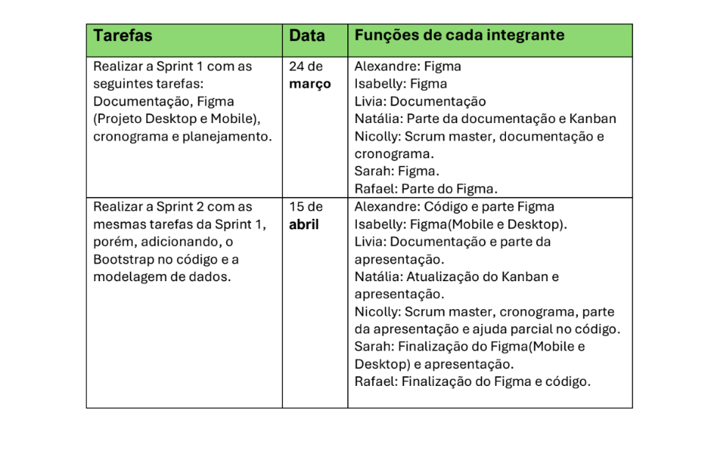
Fonte: Elaborado pelos autores (2025).

4 REQUISITOS
Figura 4 – Requisitos funcionais e não funcionais
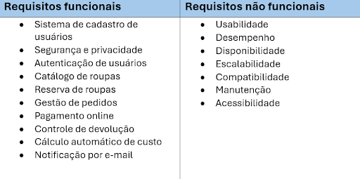
Fonte: Elaborado pelos autores (2025).

PROTÓTIPO DE ALTA FIDELIDADE
O protótipo de alta fidelidade é uma representação visual detalhada de uma interface, com aparência, layout e interações semelhantes ao produto final. Ele é utilizado para simular a experiência real do usuário, permitindo testes e validações mais precisas antes do desenvolvimento. Esse tipo de protótipo apresenta elementos visuais realistas, como cores, tipografia, ícones e conteúdos próximos aos definitivos, sendo essencial para demonstrar o fluxo de navegação e a usabilidade da aplicação.
Para a criação do protótipo de alta fidelidade do projeto, foi utilizada a ferramenta Figma, uma plataforma de design de interface colaborativa baseada em nuvem. O Figma permite a criação de layouts, compartilhamento em tempo real e prototipagem interativa, facilitando a colaboração entre designers e desenvolvedores.

Figura 6 -Tela 1 Desktop Administrador – Login

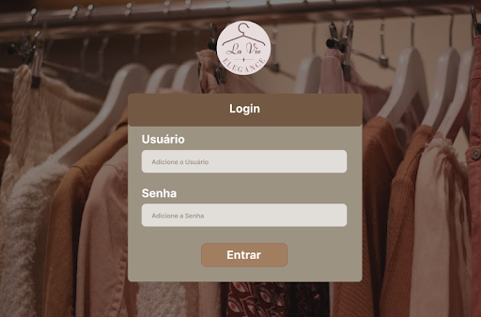

Fonte: Elaborado pelos autores (2025)

Figura 7 - Tela 2 Desktop Administrador/ Bem Vindo / Adicionar Nova Roupa
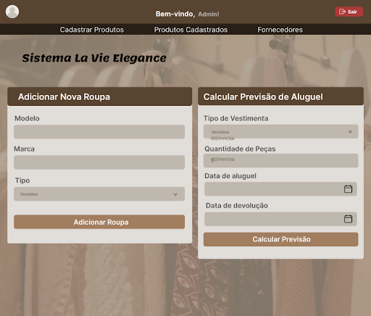
Fonte: Elaborado pelos autores (2025).

Figura 8 - Tela 3 Desktop Administrador/Peças Disponíveis
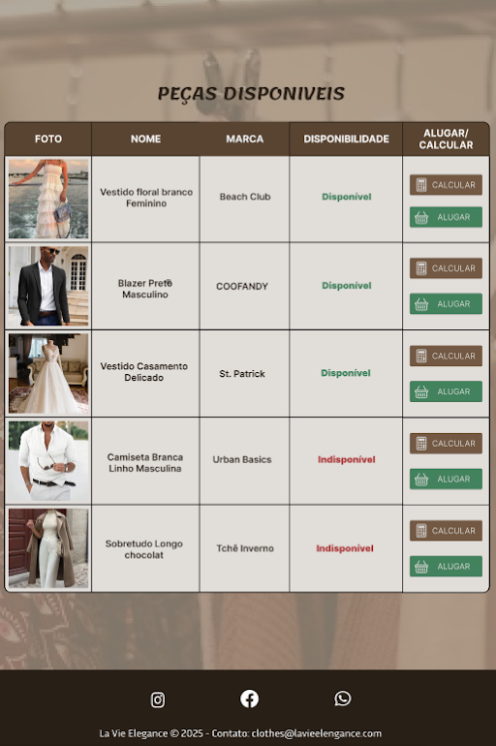

Fonte: Elaborado pelos autores (2025).

Figura 9 - Tela Usuário 1 Desktop/ Bem vindo usuário
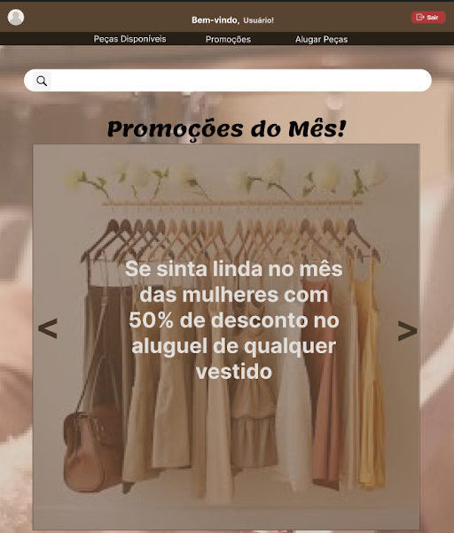
Fonte: Elaborado pelos autores (2025).

Figura 10 - Principais peças Desktop
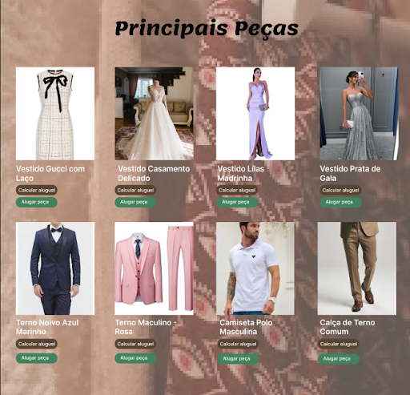
Fonte: Elaborado pelos autores (2025).

Figura 11 - Peças Disponíveis Desktop

Fonte: Elaborado pelos autores (2025).

Figura 12 - Alugar peças Desktop
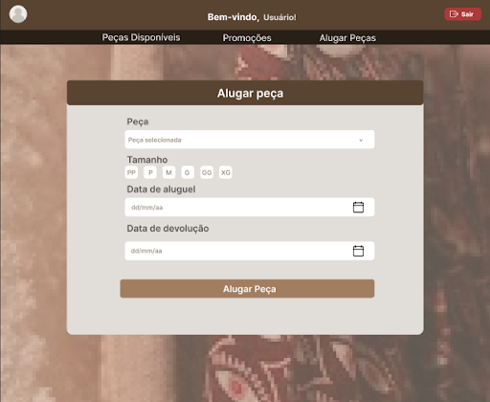
Fonte: Elaborado pelos autores (2025).

Figura 13 - Calcular Aluguel
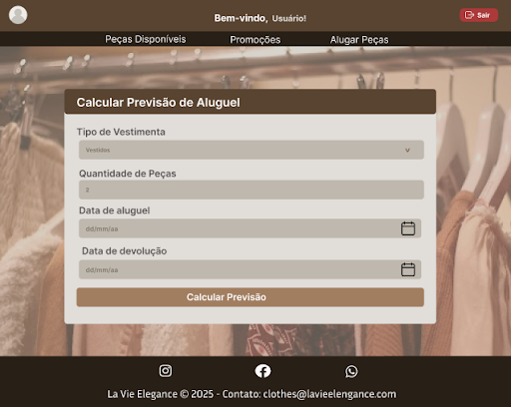
Fonte: Elaborado pelos autores (2025).

Figura 14 - Tela 1 Mobile Administrador/Login
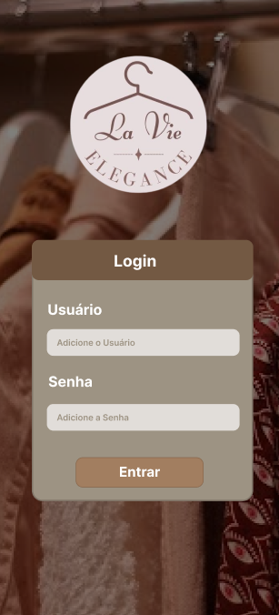
Fonte: Elaborado pelos autores (2025).

Figura 15 -Tela 2 Bem-vindo / Cadastrar nova roupa
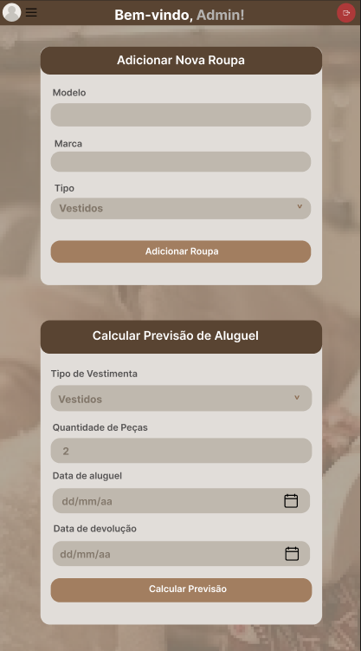
Fonte: Elaborado pelos autores (2025)

Figura 16 - Tela 3 Mobile Administrador – Peças Disponíveis

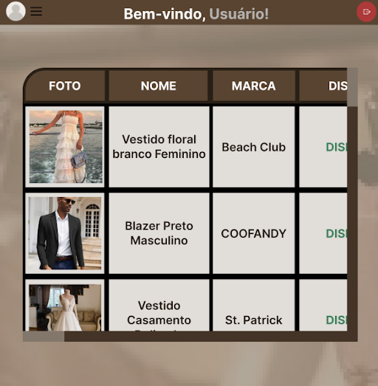
Fonte: Elaborado pelos autores (2025).

Figura 17 - Tela usuário – Bem-vindo usuário e principais peças Mobile
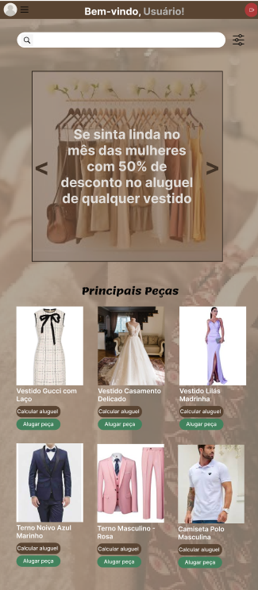
Fonte: Elaborado pelos autores (2025).

Figura 18 - Peças Disponíveis

Fonte: Elaborado pelos autores (2025).

Figura 19 - Alugar Peças Mobile
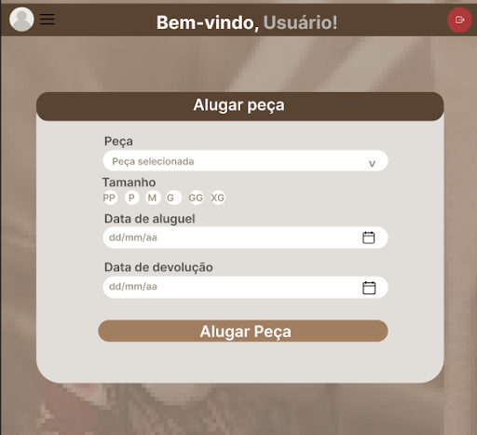
Fonte: Elaborado pelos autores (2025).

Figura 20 - Calcular aluguel
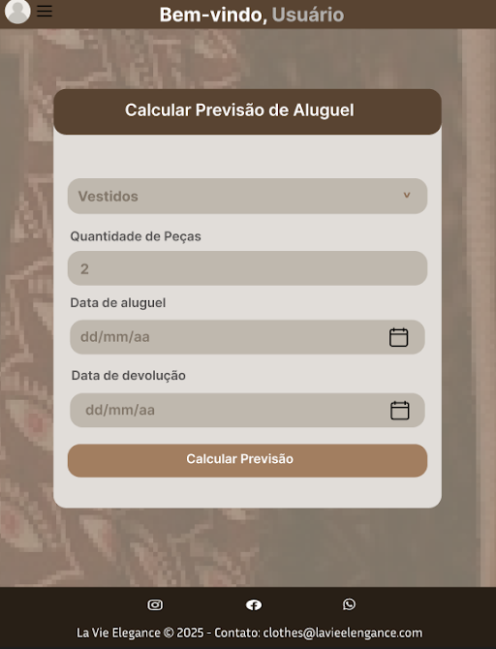
Fonte: Elaborado pelos autores (2025).

PROGRAMAÇÃO

A interface de login foi feita com HTML, CSS, JavaScript e PHP. O código começa com uma parte comentada em PHP que mostra que haverá um script para conectar ao banco de dados e autenticar usuários. A estrutura da página é baseada em HTML e usa o Bootstrap para ser responsiva. O cabeçalho tem a logomarca e o contêiner de login apresenta um cartão com um formulário. Este formulário tem dois campos: nome de usuário e senha, ambos com placeholder e requerendo preenchimento. O campo de senha tem um ícone para mostrar ou esconder a senha, controlado por uma função JavaScript. Outra função simula erro de login.

REFERÊNCIAS

GARCIA, Helena. Moda e comportamento: o estilo e as tendências no século XXI. 2. ed. São Paulo: Editora Moda Brasileira, 2019.

SILVA, Mariana da; PEREIRA, João Carlos. O mercado de aluguel de roupas no Brasil: tendências e oportunidades de crescimento. Revista de Negócios da Moda, v. 25, n. 3, p. 45-59, jul./set. 2020.

VOGUE BRASIL. Tendências de moda para 2025: elegância e inovação. Disponível em: https://www.vogue.uol.com.br/tendencias-modas-2025. Acesso em: 15 abr. 2025.

ALUGA MODA. Aluguel de roupas: uma nova forma de consumir moda com responsabilidade. Disponível em: https://www.alugamoda.com.br. Acesso em: 12 abr. 2025.

OLIVEIRA, Fabiana. O impacto do aluguel de roupas no comportamento do consumidor. Revista Moda e Sociedade, v. 18, n. 2, p. 134-147, 2023.

HISTÓRIA DA MODA. A evolução da moda ao longo dos séculos. Disponível em: https://www.historiadamoda.com.br. Acesso em: 14 abr. 2025.

TECHFASHION. Como a tecnologia está transformando o aluguel de roupas. Disponível em: https://www.techfashion.com.br. Acesso em: 10 abr. 2025.

APÊNDICE D – CÓDIGO DA PROGRAMAÇÃO

<?php
// PROXIMA ETAPA
// INCLUIR O ARQUIVO DE CONEXAO COM O BANCO DE DADOS
?>

<!DOCTYPE html>
<html lang="pt-br">

<head>
<meta charset="UTF-8">
<meta name="viewport" content="width=device-width, initial-scale=1.0">
<title>Login</title>
<!-- Link do bootstrap -->
<link href="https://cdn.jsdelivr.net/npm/bootstrap@5.3.3/dist/css/bootstrap.min.css" rel="stylesheet"
integrity="sha384-QWTKZyjpPEjISv5WaRU9OFeRpok6YctnYmDr5pNlyT2bRjXh0JMhjY6hW+ALEwIH" crossorigin="anonymous">
<!-- Link dos ícones -->
<link rel="stylesheet" href="https://cdn.jsdelivr.net/npm/bootstrap-icons@1.11.3/font/bootstrap-icons.min.css">
<!-- link do css -->
<link rel="stylesheet" href="css/style.css">
<style>
.login-container {
max-width: 400px;
margin: auto;
margin-bottom: 50px;
}

.password-toggle {
position: absolute;
right: 15px;
top: 50%;
transform: translateY(-50%);
cursor: pointer;
}

header img {
max-height: 200px;
}

header {
display: flex;
justify-content: center;
align-items: center;
}

.card-header {
background-color: #735943;
text-align: center;
color: #FFFFFF;
}

h4 {
font-weight: 600;
font-size: 1.3rem;
}

.card {
border: none;
border-radius: 10px;
}

.card-body {
background-color: #9D9383;
border-radius: 0px 0px 10px 10px;
}

.form-label {
color: #FFFFFF;
font-weight: 600;
font-size: 1.2rem;
}

.custom-btn {
background-color: #A27E60 !important;
/* Sobrescreve o Bootstrap */
color: white;
border: none;
transition: ease 0.3s;
font-size: 1.2rem;
}

input {
height: 45px;
background-color: #E1DDD9;
opacity: 80%;
}

input::placeholder {
color: #735943 !important;
font-size: 0.9rem;
}

@media (max-width: 768px) {
.card {
margin-left: 20px;
margin-right: 20px;
}
}
</style>
</head>

<body>
<header class="header">
<img src="assets/logo-lavie.png" alt="Logo Lavie" class="logo">
</header>
<div class="login-container">
<div class="card">
<div class="card-header p-3">
<h4 class="mb-1">Login</h4>
</div>

<div class="card-body">
<form action="post" class="needs-validation" novalidate>
<div class="mb-4">
<label for="" class="form-label">Usuário:</label>
<input type="text" placeholder="Digite seu usuário" name="username" class="form-control" require
autocomplete="off">
</div>
<div class="mb-4 position-relative">
<label for="password" class="form-label">Senha:</label>
<input type="password" placeholder="Digite sua senha" name="password" class="form-control"
id="password" require>
<span class="password-toggle mt-3" onclick="togglePassword()">
<i class="bi bi-eye-slash" id="olho"></i>
</span>
</div>
<a href="#" type="submit" class="btn custom-btn col-md-3 d-block mx-auto mb-2 mt-2" onclick="mostrarErro()">Entrar</a>
</form>
</div>
</div>
</div>

<script>
function togglePassword() {
// Alterna o tipo do campo de senha entre "password" e "text"
let passwordInput = document.getElementById('password');
passwordInput.type = (passwordInput.type === 'password') ? 'text' : 'password';

// Alterna a classe do ícone
let olho = document.getElementById('olho');
if (olho.classList.contains('bi-eye')) {
olho.classList.replace('bi-eye', 'bi-eye-slash');
} else {
olho.classList.replace('bi-eye-slash', 'bi-eye');
}
}

function mostrarErro() {
alert("Usuário ou senha incorreta");
}
</script>
</body>

</html>

